HUSK
GENERAL-
FORSAMLING
23. MARTS
KL. 16.30
I RØRBY
SOGNEGÅRD
DLFs formand Gordon
Åbner mødet!

Kalundborg
Lærerkreds
Nytorv 8,1
Kalundborg
Tlf:
5951 5112
Mail:
053@dlf.org
Hjemmeside:
www.
kreds53.org

Åbningstider
Kredskontoret:
Mandag 10-15
Tirsdag 10-15
Onsdag 10-15
Torsdag10-15
Fredag 9-13

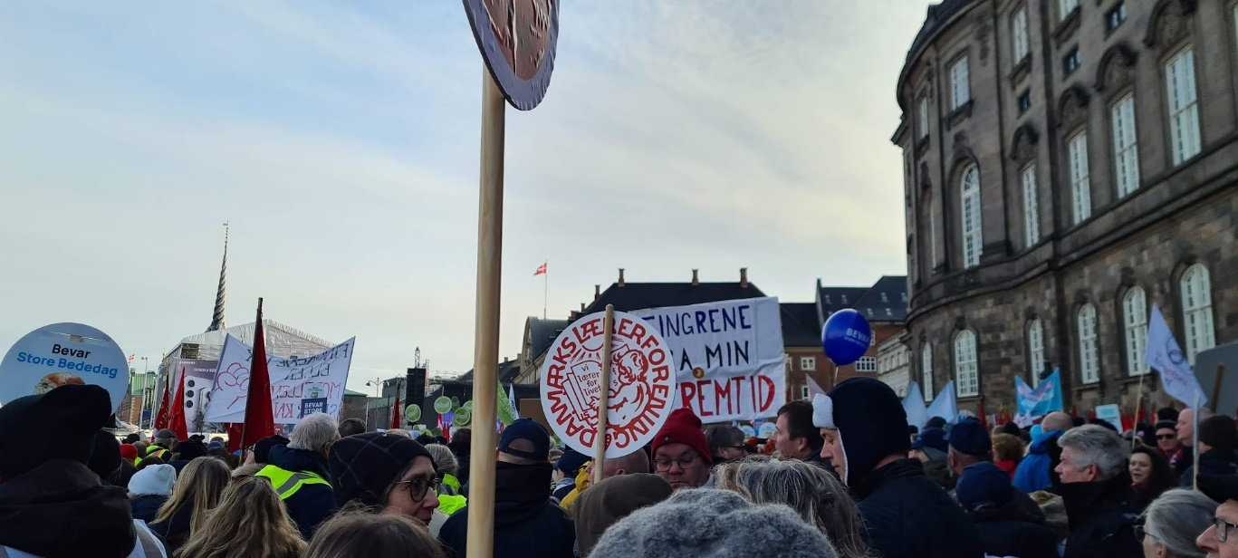

Kære medlem
Hermed et sidste Nyhedsbrev med informationer fra din kreds, - inden vinterferien melder sin ankomst.
Billedet herover er fra i søndags, hvor det meste af kredsstyrelsen deltog i den store demonstration for bevarelse af Store Bededag. Du kan stadig nå at skrive under: www.bevarstorebededag.dk

 | Nyhedsbrev  Nr. 3  32. Årgang | Faglig information  til medlemmerne fra  Kalundborg Lærerkreds  9. februar 2023
Forflyttelser
Der er vedtaget en procedure for eventuelle forflyttelser. Du kan læse den på kredsens hjemmeside – her. Tag fat i din TR, hvis du er i tvivl om, hvordan det helt konkret kommer til at foregå på din skole – proceduren bliver behandlet i alle lokale MED-udvalg.

TR-valg
I ulige år skal der afvikles TR-valg inden 1. april. Jeres TR indkalder jer til valg af TR og suppleant. Man skal være medlem af DLF og have været ansat mindst et halvt år, for at kunne stille op til begge poster. Til gengæld kan alle, som er ansat på DLFs overenskomst (månedslønnede) stemme – også selv om de ikke er medlem.
Vi håber, I vil bakke op om jeres TR og være med til at sikre, at han/hun har et solidt mandat at stå på, når der skal drøftes med ledelsen. Man må også gerne bare rose og anerkende deres store indsats (som de fleste får alt for få timer for at påtage sig) i al almindelighed .

Generalforsamling 2023
Som også nævnt i sidste Nyhedsbrev, så håber vi, at I vil holde aftenen den 23. marts fri til at tage sammen med kollegerne til generalforsamling i kredsen. Kom og lyt til formand Gordon, til kredsens beretning – og allervigtigst – giv din mening til kende, så kredsstyrelsen har en sikker retning til det kommende års arbejde for lærerne i Kalundborg. At det også plejer at være hyggeligt – og at Slagter Jacobs smørrebrød er lækkert – og at der er mulighed for at vinde en god flaske rødvin – det er bare ekstra bonus.

Medlemsmøder for medarbejdere på hhv. specialskoler og inklusionscentre
Der er stort fokus på inklusion både på landsplan og her i Kalundborg. Politikerne har bedt om forslag til en såkaldt ”incitamentsmodel” som skal fordele midlerne til kommunens skoler på nye måde. ”Sammen om Skolen” er på vej rundt på alle skoler for at høre, hvordan personalet oplever hverdagen. Hvordan kan der arbejdes med mellemformer? Osv. osv. DERFOR har BUPL, FOA og Lærerkredsen bedt vores medlemmer på

LÆRERNES
A-KASSE
TLF:
70 10 00 18

LÆRERNES
PENSION
TLF:
70 21 61 31

Hoved
foreningen
DLF:
www.dlf.org

SPECIALSKOLERNE om at mødes med os mandag den 27/2 kl 17-18.30 her på kredskontoret på Nytorv – og fra INKLUSIONSCENTRENE onsdag den 8/3 kl. 17-18.30. Som fællestillidsrepræsentanter, der er inviteret med i to kommunale arbejdsgrupper om inklusion, har vi brug for at blive klædt på med jeres perspektiver og input til området.
Lone Varming, kredsformand

Står du uden løn i vinterferien
Som lærer har du 5 ugers kollektiv ferie.
At ferien er kollektiv betyder, at man som lærer ikke selv kan vælge, hvornår ferien er placeret, men er nødt til at afholde sin ferie på de tidspunkter, der på forhånd er aftalt.

I Kalundborg Kommune og på Synscenter Refsnæs er den kollektive ferie i dette skoleår lagt på følgende tidspunkter:
- 2 dage mellem jul og nytår – den 27. – 28. december
- Uge 7
- 3 dage op til skærtorsdag – den 3., 4. og 5. april
- Ugerne 28, 29 og 30

Hvis du er nyuddannet eller nyansat, kan du komme ud for, at du endnu ikke har optjent feriepenge eller feriedagpenge nok til en ferie, som du pga. den kollektive ferielukning er ”tvunget” til at afholde. Du finder dit aktuelle ferieregnskab på din lønseddel.
Arbejdsgiveren vil i ferieperioden som udgangspunkt trække dig i løn, men du har forskellige alternative muligheder at vælge mellem: Hvis du har optjent feriedage fra tidligere ansættelse, kan disse anvendes, du har mulighed for at aftale med din leder, om du ønsker at få ferie på forskud ^{*1}, eller vil bruge seniordage, omsorgsdage, afspadsering eller andre dage.
Du har også mulighed for at søge dagpenge i den kollektive ferie, hvis du er medlem af DLF/A.
Når du får dagpenge, skal du stå til rådighed for arbejdsmarkedet i hele perioden og være tilmeldt som ledig på Jobnet fra første ledighedsdag. Det betyder bl.a. også, at du skal befinde dig i Danmark i ferien. Du bør søge rådgivning hos Lærernes A-kasse om dine muligheder for at få dagpenge ved pålagt ferielukning uden optjent ret til løn.

^{*1: Mest benyttede mulighed}
Syg i ferien
Skulle du være så uheldig, at du er syg, inden du går på ferie eller ved feriens påbegyndelse, så er reglerne sådan, at du er berettiget til erstatningsferie. Du skal have sygemeldt dig til arbejdsgiver inden normal arbejdstids begyndelse på første sygedag og naturligvis huske at raskmelde dig igen.

Hvis du derimod bliver syg under din ferie, er reglerne sådan, at du for det første skal kunne dokumentere, at du har været syg (selvbetalt lægeerklæring). Dog gælder her en regel om, at man først har ret til erstatningsferie efter 5 sygedage under ferie i samme ferieår. Man kunne også sige, at der ved sygdom under ferieafholdelse er 5 ”karensdage” inden for det samlede ferieår. (Ferieåret går fra 1. september 2022 til 31. august 2023)
Søren Rytter Johansen, sagsbehandler


